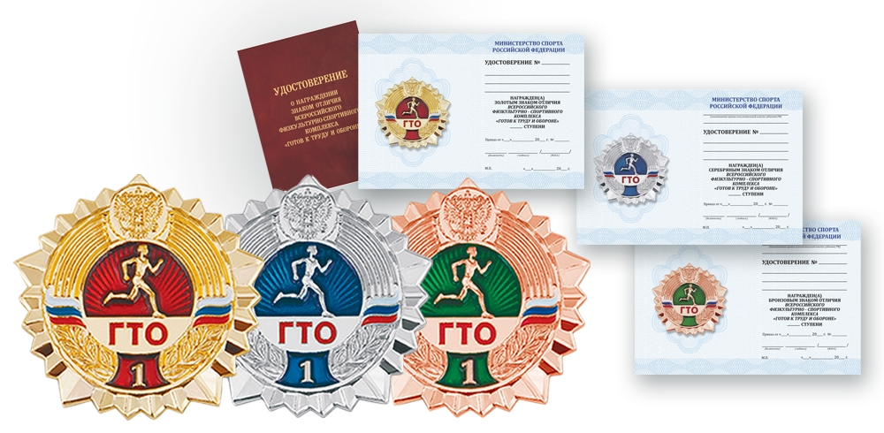

Готов к труду и обороне? Тогда мы идем к Вам!
Друзья, спортсмены, любители активного образа жизни и те, кто только мечтает им стать!
Сегодня мы хотим поговорить о том, что объединяет поколения, воспитывает силу духа и дарит уверенность в себе. Речь идет о Всероссийском физкультурно-спортивном комплексе "Готов к труду и обороне" (ГТО)!
Что такое ГТО? Это не просто набор упражнений, это целая система, призванная сделать нас сильнее, выносливее и здоровее. Это возможность проверить свои силы, поставить новые цели и достичь их, получить заряд бодрости и позитива!
Почему стоит попробовать сдать нормы ГТО?
- Для здоровья: Регулярные тренировки и подготовка к нормативам – это отличный способ укрепить свой организм, повысить иммунитет и улучшить самочувствие.
- Для саморазвития: ГТО – это вызов самому себе. Преодолевая трудности и достигая результатов, вы развиваете силу воли, дисциплину и уверенность в своих силах.
- Для мотивации: Постановка целей и их достижение – это мощный стимул к дальнейшему развитию. Значок ГТО станет приятным напоминанием о ваших успехах!
- Для престижа: Золотой, серебряный или бронзовый значок ГТО – это не только показатель вашей физической подготовки, но и повод для гордости.
- Для всех возрастов: Комплекс ГТО разработан для людей всех возрастов, от самых юных до старшего поколения. Каждый найдет для себя подходящие испытания!
Как начать свой путь к значку ГТО?
- Узнайте больше: Посетите официальный сайт ГТО или обратитесь в ближайший центр тестирования. Там вы найдете всю необходимую информацию о ступенях, видах испытаний и правилах сдачи.
- Выберите свою ступень: В зависимости от вашего возраста, выберите соответствующую ступень комплекса ГТО.
- Начните тренироваться: Разработайте план тренировок, который поможет вам подготовиться к выполнению нормативов. Не забывайте про разминку!
- Зарегистрируйтесь: Получите свой уникальный идентификационный номер (УИН) на сайте ГТО и запишитесь на тестирование.
- Приходите и сдавайте! Смело отправляйтесь в центр тестирования и покажите, на что вы способны!
ГТО – это не только про спорт, это про образ жизни! Это про стремление к лучшему, про заботу о себе и своих близких. Это про то, чтобы быть готовым к любым вызовам, которые бросает нам жизнь.
Присоединяйтесь к движению ГТО! Станьте частью большой и дружной команды людей, которые ценят здоровье, силу и активный образ жизни.
Расскажите друзьям, коллегам, родным! Давайте вместе сделаем спорт частью нашей повседневности!
А вы уже сдавали нормы ГТО? Поделитесь своими впечатлениями в комментариях!
#ГБОУАОАСШИ2
#Особенныедети29
#ГТО
#ГотовКТрудуИОбороне
#Здоровье
#АктивныйОбразЖизни
#ФизическаяКультура
#Воспитание29

